SITUACIÓN DE LOS RECURSOS HIDRICOS

Identificación de la Ciudad: MONTEVIDEO

- ¿En la normativa vigente, está previsto que exista una clasificación de los cuerpos de agua según su uso?
SI NO
X

  - En caso afirmativo, ¿en qué consiste?

Decreto del Poder Ejecutivo Nº 253/79
Con las modificaciones de los Decretos 232/88, 698/89 y 195/91
ARTICULO 3º- Los cursos o cuerpos de agua del País se clasificarán según sus usos preponderantes actuales o potenciales en cuatro clases de acuerdo a lo siguiente:
CLASE 1
Aguas destinadas o que puedan ser destinadas al abastecimiento de agua potable a poblaciones con tratamiento convencional.
CLASE 2
a) Aguas destinadas al riego de hortalizas o plantas frutícolas u otros cultivos destinados al consumo humano en su forma natural, cuando éstas son usadas a través de sistemas de riego que provocan el mojado del producto.
b) Aguas destinadas a recreación por contacto directo con el cuerpo humano.
CLASE 3
Aguas destinadas a la preservación de los peces en general y de otros integrantes de la flora y fauna hídrica, o también aguas destinadas al riego de cultivos cuyo producto no se consume en forma natural o en aquellos casos que siendo consumidos en forma natural se apliquen sistemas de riego que no provocan el mojado del producto.
CLASE 4
Aguas correspondientes a los cursos o tramos de cursos que atraviesan zonas urbanas o suburbanas que deban mantener una armonía con el medio, o también aguas destinadas al riego de cultivos cuyos productos no son destinados al consumo humano en ninguna forma.

  - ¿Se ha implementado dicha clasificación?

Por Resolución S/N del Ministerio de Vivienda, Ordenamiento Territorial y Medio Ambiente de fecha 25 de febrero de 2005:

- Clasifícanse, en forma genérica, en la clase 3 prevista en le art. 3° del decreto 253/79 de 9 de mayo de 1979, todos los cuerpos y cursos de agua cuya cuenca tributaria sea mayor a 10 km2 y que a la fecha no han sido clasificados.

- Esta clasificación no obstará a que se proceda a clasificar en forma específica cursos o cuerpos de agua o parte de los mismos.

- ¿Existe normativa que determine la aptitud de vertido de efluentes a cuerpos de agua?
X
SI NO

Decreto del Poder Ejecutivo Nº 253/79
Con las modificaciones de los Decretos 232/88, 698/89 y 195/91

  - En caso afirmativo, ¿cuáles son los parámetros de control establecidos?
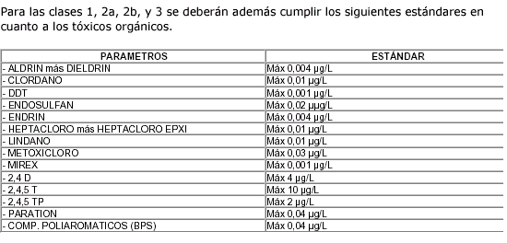
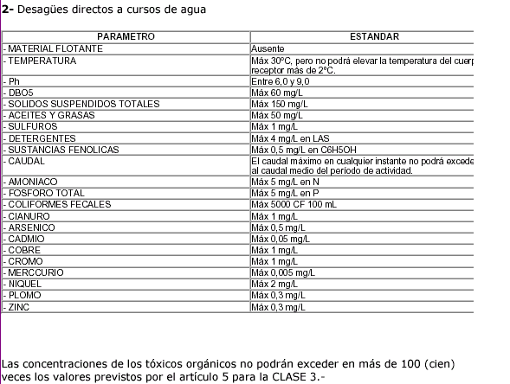

  - ¿Se ha implementado un control periódico de efluentes vertidos?

Sí, a través del Departamento de Desarrollo Ambiental de la Intendencia Municipal de Montevideo. La Unidad de Efluentes Industriales realiza inspecciones, seguimiento y muestreo de efluentes, realizando los análisis correspondientes el Servicio Laboratorio de Calidad Ambiental.

- En relación con los parámetros de control para cuerpos de agua,

  - ¿Cuáles son los parámetros de control establecidos por la normativa vigente?

Clase 3
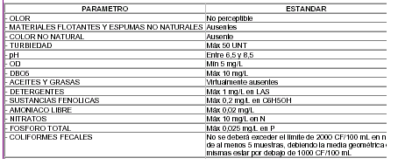
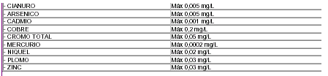

  - ¿Se realiza un monitoreo regular de los cuerpos de agua?

SI X NO

El monitoreo es realizado por el Servicio Laboratorio de Calidad Ambiental, Departamento de Desarrollo Ambiental, Intendendencia Municipal de Montevideo.

  - En caso afirmativo, ¿en qué consiste dicho monitoreo?

Monitoreo del Río de la Plata

Se realiza un control periódico de la calidad de agua del Río de la Plata enfocado por una parte en aportar información sobre balneabilidad en las playas de Montevideo pero también con el fin de identificar fuentes de contaminación y evaluar el funcionamiento del sistema de saneamiento costero de la ciudad. El monitoreo del Río de la Plata tiene tres componentes básicos:
- Aguas de costa y playas
  - Frecuencia: en día alternados
    - 40 puntos en temporada estival ( 22 playas más arroyos, cañadas y vertederos)
    - 30 puntos en invierno (14 playas más arroyos, cañadas y vertederos)
  - Análisis: coliformes fecales, salinidad, temperatura y turbiedad

- Aguas a 200 m de la costa
  - Frecuencia: estacional en invierno y quincenal en temporada estival
    - 13 puntos en superficie y en profundidad
  - Análisis: coliformes fecales, salinidad, temperatura y turbiedad, temperatura , oxígeno disuelto, dirección e intensidad de corriente y de viento.

- Difusión de la descarga del emisario subacuático
  - Frecuencia: estacional en invierno y mensual en temporada estival
    - 13 puntos en superficie y en tres profundidades
  - Análisis: coliformes fecales, salinidad, temperatura y turbiedad, temperatura , oxígeno disuelto, dirección e intensidad de corriente y de viento.

Monitoreo de otros cursos de agua

Se realiza con el objetivo de caracterizar los niveles de calidad de los cuerpos de agua e identificar los aportes críticos y las fuentes de contaminación. A su vez, el seguimiento en el tiempo permite evaluar el impacto de las obras de saneamiento que se realizan en las diversas cuencas con el fin de lograr la recuperación de los cursos de agua.

- Cuencas Carrasco, Las Piedras, Miguelete, Pantanoso y Bahía de Montevideo
  - Frecuencia: seis muestreos anuales (tres en invierno y tres en verano)
    - 34 puntos de muestreo en total
  - Análisis: coliformes fecales, pH, oxígeno disuelto, temperatura, sólidos, demanda bioquímica de oxígeno, demanda química de oxígeno, grasas, amonio, fósforo, fenoles, ensayos de toxicidad (Daphnia magna e Hydra atenuatta).

- Otras cuencas menores y humedales del Sta. Lucía
  - Frecuencia: estacional o bianual, según la cuenca.
  - Análisis: coliformes fecales, pH, oxígeno disuelto, temperatura, sólidos, demanda bioquímica de oxígeno, demanda química de oxígeno, grasas, amonio, fósforo, fenoles, ensayos de toxicidad (Daphnia magna e Hydra atenuatta).

Se realizan informes anuales disponibles en el sitio web de la Intendencia Municipal de Montevideo (www.montevideo.gub.uy/ambiente/documentos.html)

  - ¿Se controlan todos los parámetros establecidos en la normativa?

No

- ¿Cuáles son las principales fuentes de contaminación de los cuerpos de agua?

Saneamiento X

Industrial X Rubro de industria predominante:
Curtiembres, Frigoríficos.

Residuos sólidos X

Otras

- ¿Cuáles son las principales dificultades en la gestión de los recursos hídricos?

Problemas de coordinación interinstitucional, falta de recursos para optimizar el control de vertimientos y la gestión de residuos sólidos. Pero, principalmente, el origen de las dificultades está en la crisis socioeconómica que ha marginado de la sociedad a numerosas personas que viven en asentamientos irregulares en las márgenes de los cursos de agua, clasifican residuos y descartan el exceso a los mismos.
Existe aún trabajo educativo a realizar por la falta de conciencia de la población en general sobre la importancia de un manejo responsable de los residuos sólidos.

